به نام خدا

گزارش‌کار

آزمایشگاه ریزپردازنده

(جلسه چهارم)

نام و نام خانوادگی: علی رضائی نژاد – کیمیا تقوی

شماره دانشجویی: 960184156 - 962011338

مشخصه درس: 91557

نام استاد: مهدی یار نوری رضائی

طراحی مدار نیم جمع کننده

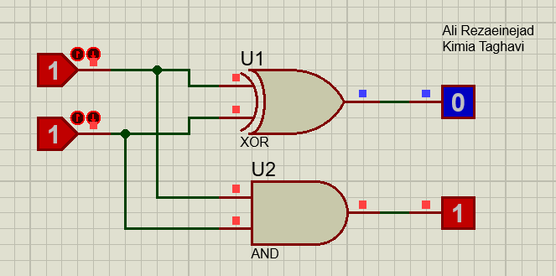

|  |  |  |  |
| --- | --- | --- | --- |
| خروجی‌ها | | ورودی‌ها | |
| S | C | x | y |
| 0 | 0 | 0 | 0 |
| 1 | 0 | 0 | 1 |
| 1 | 0 | 1 | 0 |
| 0 | 1 | 1 | 1 |

طراحی مدار تمام جمع کننده

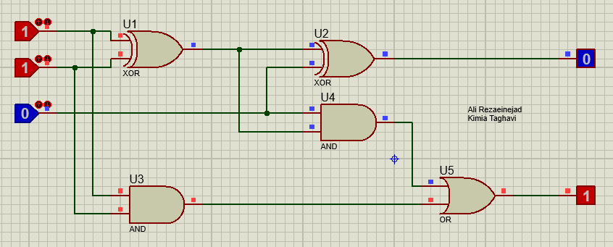

|  |  |  |  |  |
| --- | --- | --- | --- | --- |
| خروجی‌ها | | ورودی‌ها | | |
| C | S | x | y | z |
| 0 | 0 | 0 | 0 | 0 |
| 0 | 1 | 0 | 0 | 1 |
| 0 | 1 | 0 | 1 | 0 |
| 1 | 0 | 0 | 1 | 1 |
| 0 | 1 | 1 | 0 | 0 |
| 1 | 0 | 1 | 0 | 1 |
| 1 | 0 | 1 | 1 | 0 |
| 1 | 1 | 1 | 1 | 1 |

کدام‌یک از بیت‌های خروجی بیت باارزش و کدام‌یک بیت کم‌ارزش است؟

بیت کری کم‌ارزش و بیت Sum باارزش است.

طراحی جمع و تفریق کننده 4 بیتی

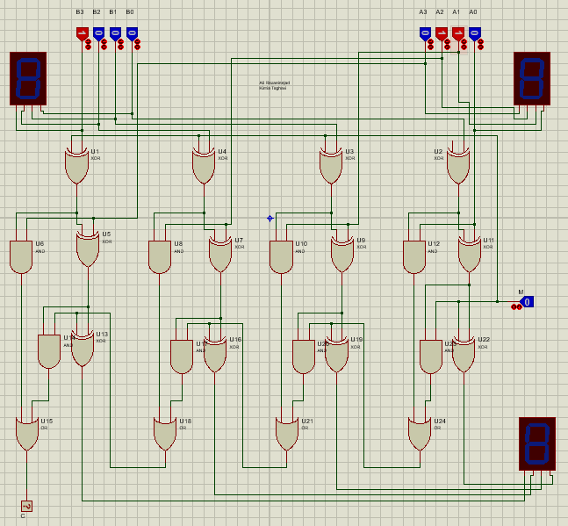

1- کدام‌یک از بیت‌های خروجی بیت باارزش و کدام‌یک بیت کم‌ارزش است؟

بیت های S0-S3 باارزش و بیت کری کم‌ارزش است.

2- عملیات جمع و تفریق را برای دو عدد دودویی زیر انجام دهید:

|  |  |  |  |
| --- | --- | --- | --- |
| عدد دودویی | | حاصل جمع | تفریق |
| A | 0101 | 1000  (+8) | 0010  (+2) |
| B | 0011 |
| A | 0110 | 01110  (+14) | 10010  (-2) |
| B | 1000 |